**Санкт**

**-**

**Петербургский**

**национальный**

**исследовательский**

**университет**

**информационных**

**технологий**

**,**

**механики**

**и**

**оптики**

**УЧЕБНЫЙ**

**ЦЕНТР**

**ОБЩЕЙ**

**ФИЗИКИ**

**ФТФ**



Группа: Z3145

Студент: Бородулин Семен Сергеевич

Преподаватель: Коробков Максим Петрович

К работе допущен: _______

Работа выполнена: _______

Отчет принят: _______

**Рабочий протокол и отчет по**

**лабораторной работе № 1.07**

**«Изучение движения маятника Максвелла»**

1. **Цель работы.**

Определение момента инерции твердого тела на основе законов равноускоренного движения.

1. **Задачи, решаемые при выполнении работы.**

* Измерение высоты подъема и времени движения маятника
* Сравнение экспериментально полученного и теоретического значений момента инерции маятника Максвелла

1. **Объект исследования.**

Маятник Максвелла

1. **Метод экспериментального исследования.**

Многократные прямые измерения времени спуска и высоты подъема.

1. **Рабочие формулы и исходные данные.**

* Момент инерции маятника Максвелла (без учета сил трения).

$$I=mr^{2}\left(\frac{gt^{2}}{2h} - 1\right)$$

где m - масса маятника Максвелла, h - начальная высота подъема, g - ускорение свободного падения, r - радиус оси маятника (с учетом и без учета толщины нити).

* Момент инерции маятника Максвелла (с учетом сил трения).

где h1 - высота подъема после однократного опускания, r - радиус оси маятника (с учетом и без учета толщины нити).

* Момент инерции.

$$I=\frac{mR^{2}}{2}$$

где R - радиус маховика маятника.

|  |  |  |
| --- | --- | --- |
| Исходные данные | | Погрешность |
| m, г | 160,1 | 0,1 |
| D, мм | 86,2 | 0,1 |
| R, мм | 43,1 | 0,1 |
| d, мм | 10 | 0,1 |
| r, мм | 5 | 0,1 |
| g, м/с2 | 9,82 | - |

Где:

R - радиус маховика маятника,

r - радиус оси маятника.

1. **Измерительные приборы.**

|  |  |  |  |  |
| --- | --- | --- | --- | --- |
| *№ п/п* | *Наименование* | *Тип прибора* | *Используемый диапазон* | *Погрешность прибора* |
| 1 | Секундомер | Электронный | - | 0,01 с |
| 2 | Штангенциркуль | Нониусный | 10-90 мм | 0,5 мм |

1. **Схема установки (перечень схем, которые составляют Приложение 1).**

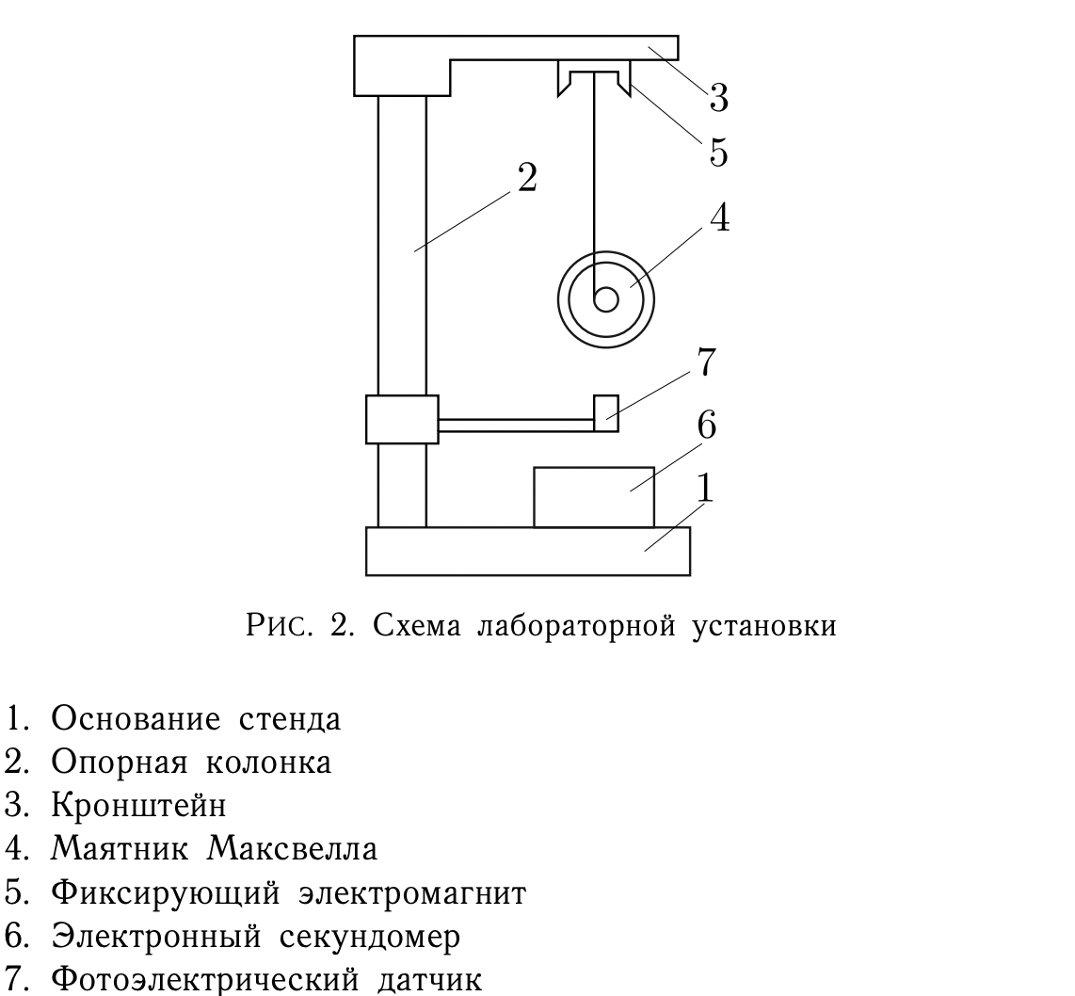

1. **Результаты прямых измерений и их обработки (*таблицы, примеры расчетов*).**

Таблица №1: Результаты прямых измерений.

|  |  |  |  |
| --- | --- | --- | --- |
| № опыта | h, см | h1, см | t, c |
| 1 | 41 | 38 | 1,37 |
| 2 | 37,8 | 1,37 |
| 3 | 37,5 | 1,36 |
| 4 | 37,2 | 1,38 |
| 5 | 38,5 | 1,38 |
| Среднее | 41 | 37,8 | 1,37 |

1. **Расчет результатов косвенных измерений (таблицы, примеры расчетов).**

Расчет момента инерции маятника Максвелла (без учета силы трения):

$$I=mr^{2}\left(\frac{gt^{2}}{2h} - 1\right)=0,160*{0,005}^{2}\left(\frac{9,82*{1,37}^{2}}{2*0,410}-1\right)=85,908 кг*{мм}^{2}$$

Расчет момента инерции маятника Максвелла (с учетом силы трения):

$$I=mr^{2}\left(\frac{gt^{2}}{h}*\frac{h_{1}}{h+h_{1}} - 1\right)=0,160*{0,005}^{2}\left(\frac{9,82*{1,37}^{2}}{0,410}*\frac{0,378}{0,378+0,410}-1\right)=82,257 кг*{мм}^{2}$$

Расчет момента инерции мятника Максвелла (теоретическое значение):

$$I=\frac{mR^{2}}{2}=0,160*0,5*{0,0431}^{2}= 148,2 кг*{мм}^{2}$$

1. **Расчет погрешностей измерений (*для прямых и косвенных измерений*).**
$$\frac{∆I}{I}=\sqrt{{\left(\frac{∆m}{m}\right)}^{2}+{\left(2*\frac{∆r}{r}\right)}^{2}+{\left(\frac{∆A}{A}\right)}^{2}}$$

$$A=\frac{gt^{2}}{h}*\frac{h_{1}}{h-h_{1}}-1$$

$$\frac{∆A}{A}=\sqrt{{\left(\frac{∆h}{h}\right)}^{2}+{\left(2*\frac{∆t}{t}\right)}^{2}+{\left(\frac{∆h_{1}}{h_{1}}\right)}^{2}}$$

$$\frac{∆A}{A}=0,023$$

$$\frac{∆I}{I}=0,067$$

$$∆I= 5,511 кг*{мм}^{2}- погрешность момента инерции маятника (с учетом трения)$$

2. **Окончательные результаты.**
$$I_{без учета трения}=85,908±3,664 кг*{мм}^{2} ε_{1}=4,27 \%$$

$$I_{c учетом трения}=82,257±5,511 кг*{мм}^{2} ε_{2}=6,78 \%$$

3. **Выводы и анализ результатов работы.**

В ходе лабораторной работы удалось рассчитать моменты инерции для маятника Максвелла (с учетом силы трения и без учеты силы трения), были получены доверительные интервалы для экспериментальных значений. Результаты экспериментального и теоретического момента инерции находятся вне полученного доверительного интервала. Это можно объяснить неточным измерением максимальной высоты подъема маятника из нижней точки.

Замечания преподавателя (*исправления, вызванные замечаниями преподавателя, также помещают в этот пункт*).

***Примечание:*** 1. *Пункты 1–13 Протокола-отчета обязательны для заполнения.*

* 1. *Необходимые исправления выполняют непосредственно в протоколе-отчете.*
  2. *Для построения графиков используют только миллиметровую бумагу.*
  3. *Приложения 1 и 2 вкладывают в бланк протокола-отчета*